第13回神奈川リンパ浮腫研究会のご案内
開催概要

日時 ： 2018年1月6日（土）
13:30～受付開始、企業展示（研究会開催時間を通して展示）
14:00～17:00 研究会
会場 ： 横浜市情報文化センター 情文ホール
対象 ： 医療関係者（医師、看護師、コメディカル、セラピスト）
参加費 ： 非会員 1,000円
会員 無料 （会員登録申請し、承認後。年会費2,000円）

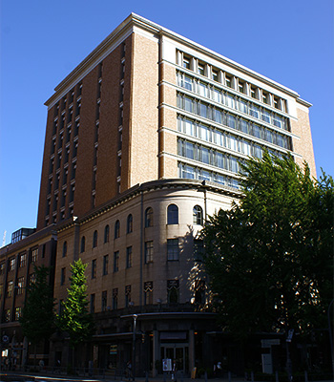
会場案内

横浜情報文化センター ６F 情文ホール
住所 ：〒231-0021 横浜市中区日本大通11番
TEL ：045-664-3737（代表）
アクセス ●みなとみらい線 「日本大通り駅」3番出口 徒歩0分
●JR 「関内駅」南口 徒歩10分
●横浜市営地下鉄「関内駅」1番出口 徒歩10分
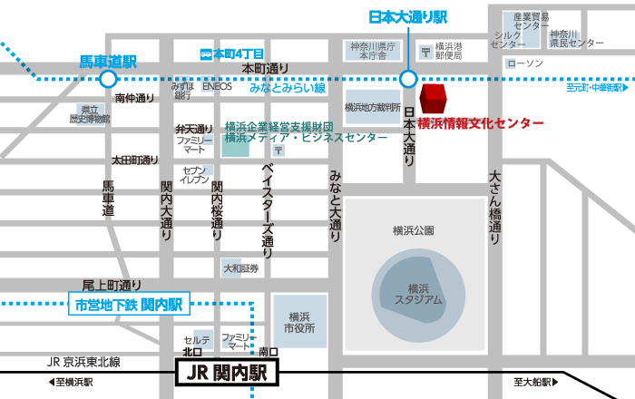

会場アクセスURL：
http://www.idec.or.jp/shisetsu/jouhou/access.php

*プログラム*

●13:30～ 受付開始、企業展示、企業展示、展示資料配布
＊参加企業による弾性着衣等の展示があります。多くの種類の製品を手に取って比較できます。
司会： 横浜市立大学付属病院 形成外科 矢吹雄一郎

●14:00～14:05 代表世話人挨拶 横浜市立大学形成外科 前川 二郎
●14:05～14:35 第１部【一般演題】（発表７分、質疑応答３分）
座長：横浜市立市民病院形成外科 佐久間 恒 先生
- リンパ浮腫の内服治療
横須賀市民病院形成外科 足立 英子 先生
- 当院の標準術式LVA+LSの構想と実際
済生会横浜市南部病院形成外科 長西 裕樹 先生
- 高静脈圧を呈する上肢リンパ浮腫について演者
横浜市立市民病院 形成外科 魚谷 雄一朗 先生

●14:35～14:40 休憩（5分）、企業展示
●14:40～15:10 第２部【企業セッション】（発表5分）
司会： 横浜市立大学医学部形成外科 前川 二郎
●15:10～15:50 休憩（40分）、企業展示
●15:50～16:50 第３部【教育講演】（発表20分 質疑応答5分）
座長： 横浜市立大学付属病院 形成外科 矢吹雄一郎
- リハビリテーションとリンパ浮腫（仮）
横浜市立大学医学部 リハビリテーション科 西郊 靖子 先生
２．下肢浮腫の診断と対応（仮）
横浜南共済病院 心臓血管外科 松原 忍 先生

●16：50 閉会の挨拶 横浜市立大学医学部 形成外科 前川 二郎

主催：第13回神奈川リンパ浮腫研究会 大会長 前川 二郎
事務局：横浜市立大学附属病院 形成外科(小林・矢吹)
e-mail ：prs_ycu@yokohama-cu.ac.jp
TEL ：045-787-2709（直通）
HP ：http://kanagawa-lymphedema.jp/

